
INSTITUTO SUPERIOR POLITÉCNICO METROPOLITANO DE ANGOLA

REGINA FUCA ANDRÉ

PROPOSTA DE IMPLEMENTAÇÃO DE UM PIPELINE ETL PARA AUTOMAÇÃO E VISUALIZAÇÃO DE DADOS
ESTATÍSTICOS HOSPITALARES
CASO DE ESTUDO: INSTITUTO OFTALMOLÓGICO NACIONAL DE ANGOLA

LUANDA
2025

REGINA FUCA ANDRÉ

PROPOSTA DE IMPLEMENTAÇÃO DE UM PIPELINE ETL PARA AUTOMAÇÃO E VISUALIZAÇÃO DE DADOS
ESTATÍSTICOS HOSPITALARES
CASO DE ESTUDO: INSTITUTO OFTALMOLÓGICO NACIONAL DE ANGOLA

Trabalho de fim de Curso apresentado ao Instituto Superior Politécnico Metropolitano de Angola como requisito parcial para a conclusão da Licenciatura em Ciências da Computação, sob orientação do Prof. Msc. Eng. Macaba Nobre Benedito Pedro.

LUANDA
2025
REGINA FUCA ANDRÉ

PROPOSTA DE IMPLEMENTAÇÃO DE UM PIPELINE ETL PARA AUTOMAÇÃO E VISUALIZAÇÃO DE DADOS
ESTATÍSTICOS HOSPITALARES
CASO DE ESTUDO: INSTITUTO OFTALMOLÓGICO NACIONAL DE ANGOLA

Trabalho de fim de Curso ao Instituto Superior Politécnico Metropolitano de Angola como requisito parcial para a conclusão da Licenciatura em Ciências da Computação, sob orientação do Prof.(a)............................................................

Aprovado ao: ___/___/_____
________________________________________________________________

Coordenação do curso de Ciências da Computação.

Considerações____________________________________________________ ________________________________________________________________ ________________________________________________________________
________________________________________________________________

Dedico este trabalho aos meus pais “Isaac André e Marta Fuca” e aos meus irmãos pelo apoio e força prestada durante o percurso da minha formação.
Agradecimentos
Chegar até aqui representou um percurso repleto de desafios, aprendizados e superações. Este trabalho não simboliza apenas o encerramento de uma etapa académica, mas também reflete o apoio, o carinho e o incentivo de diversas pessoas que acompanharam minha trajetória. Primeiramente, agradeço a Deus, pela força nos momentos de incerteza, pela coragem diante das dificuldades e pela serenidade para prosseguir. Aos meus pais e irmãos, pelo amor incondicional, os sacrifícios silenciosos, o apoio constante e a confiança demonstrada, mesmo nas horas de dúvida. Aos meus familiares e amigos, manifesto gratidão pelo encorajamento, pela companhia nos momentos mais difíceis. À instituição de ensino, pelo espaço oferecido para o aprendizado e o crescimento pessoal e profissional. Direciono um agradecimento especial ao meu orientador, cuja paciência, dedicação e orientação técnica foram fundamentais para o desenvolvimento deste trabalho. Aos professores do curso de Ciência da Computação, expresso o mais sincero respeito e reconhecimento pelo conhecimento transmitido e inspiração. Aos meus colegas de curso, agradeço as partilhas, o apoio mútuo nos estudos, as discussões e os momentos de descontração que tornaram a caminhada mais leve. Por fim, agradeço a todos que, de alguma forma, contribuíram para esta conquista, pois este trabalho também é fruto do apoio e incentivo de cada um.

Muito obrigado!

“Sem dados, você é apenas mais uma pessoa com opinião. ”
W. Edwards Deming

PROPOSTA DE IMPLEMENTAÇÃO DE PIPELINE ETL PARA AUTOMAÇÃO E VISUALIZAÇÃO DE DADOS ESTATÍSTICOS HOSPITALARES
O presente trabalho aborda o desenvolvimento de um pipeline ETL voltado à automação e visualização de dados estatísticos hospitalares, tendo como cenário de estudo o Instituto Oftalmológico Nacional de Angola. O objetivo principal consistiu em propor uma solução tecnológica capaz de otimizar o tratamento e a análise de grandes volumes de dados, garantindo maior eficiência, consistência e confiabilidade das informações utilizadas na gestão hospitalar. A pesquisa, de natureza aplicada e abordagem experimental, foi fundamentada em referências teóricas sobre ETL, bancos de dados relacionais e Business Intelligence, e teve como base a integração das ferramentas Python, MySQL e Power BI. Os resultados obtidos, avaliados por meio da comparação entre o processo manual e o processo automatizado, demonstraram que a implementação do pipeline ETL permite reduzir o tempo de manipulação de dados, eliminar redundâncias e gerar indicadores visuais consistentes para apoio à tomada de decisão, contribuindo assim para a melhoria dos processos administrativos e clínicos em instituições de saúde.
PALAVRAS-CHAVE: ETL. Automação. Saúde.

PROPOSAL FOR THE IMPLEMENTATION OF AN ETL PIPELINE FOR AUTOMATION AND VISUALIZATION OF HOSPITAL STATISTICAL DATA
This study addresses the development of an ETL pipeline aimed at automating and visualization of hospital statistical data, taking as its case study the National Ophthalmology Institute of Angola. The main objective was to propose a technological solution capable of optimizing data processing and analysis, ensuring greater efficiency, consistency, and reliability of the information used in hospital management. The research, of an applied nature and experimental approach, was based on theoretical references related to ETL processes, relational databases, and Business Intelligence, integrating the tools Python, MySQL, and Power BI. The results demonstrated that the implementation of the ETL pipeline reduces data handling time, eliminates redundancies, and generates visual indicators that support decision-making, contributing to the improvement of administrative and clinical processes in healthcare institutions.
KEYWORDS: ETL. Automation. Health.

LISTA DE FIGURAS

Figura 1 – Arquitetura de um Pipeline de Dados ................................................................. 15
Figura 2 – Arquitetura de ETL ............................................................................................. 17
Figura 3 – Arquitetura geral do pipeline ETL ..................................................................... 24
Figura 4 – Exemplo de leitura dos dados simulados no Python .......................................... 25
Figura 5 – Execução do script Python de transformação ETL ............................................. 26
Figura 6 – Tabelas resultantes da base oftalmo_tratadas no phpMyAdmin ........................ 26
Figura 7 – Dashboard de indicadores hospitalares no Power BI ......................................... 27

LISTA DE QUADROS

Quadro 1 – Componentes de um Pipeline de Dados .......................................................... 16
Quadro 2 – Ferramentas empregadas ………………………………................................. 25
Quadro 3 – Indicadores gerados a partir dos dados transformados .................................... 27
Quadro 4 – Comparativo entre processos ...................................32
LISTA DE SIGLAS E ABREVIATURAS

API – Application Programming Interface
BI – Business Intelligence
CSV – Comma-Separated Values
DMBOK – Data Management Body of
ETL – Extract, Transform, Load
IBM – International Business Machines Corporation
IONA – Instituto Oftalmológico Nacional de Angola
ISO – International Organization for Standardization
LGPD – Lei Geral de Proteção de Dados
MySQL – Structured Query Language
PHP – Hypertext Preprocessor
SGBDR – Sistema de Gerenciamento de Banco de Dados Relacional
SQL – Structured Query Language
TCL – Teoria da Computação e Linguagens
VS CODE – Visual Studio Code

ÍNDICE
INTRODUÇÃO 12
1. FUNDAMENTAÇÃO TEÓRICA 15
1.1 DADOS, INFORMAÇÃO E CONHECIMENTO 15
1.2 PIPELINE DE DADOS 16
1.2.1 Arquitetura de um Pipeline de dados 16
1.2.2 Componentes de um pipeline de dados 17
1.3 ETL (CONCEITO, ETAPAS) 18
1.3.1 Pipeline ETL 19
1.4 BANCOS DE DADOS RELACIONAIS 20
1.5 BUSINESS INTELLIGENCE E VISUALIZAÇÃO DE DADOS 20
1.6 ETL E BI APLICADOS À ÁREA DA SAÚDE 21
2. METODOLOGIA 23
2.1 TIPO DE PESQUISA 23
2.2 TÉCNICAS E PROCEDIMENTOS UTILIZADOS 23
2.3 FERRAMENTAS ADOTADAS 24
2.4 CARACTERIZAÇÃO DO CENÁRIO DE ESTUDO 25
3. IMPLEMENTAÇÃO PRÁTICA 26
3.1 ESTRUTURA GERAL DO PIPELINE ETL 26
3.2 ETAPAS DE DESENVOLVIMENTO 27
3.2.1 Extração de Dados 27
3.2.2 Transformação de Dados 28
3.2.3 Carregamentos no Banco de Dados 29
3.3 INTEGRAÇÃO COM O CENÁRIO DE ESTUDO 29
4. APRESENTAÇÃO E ANÁLISE DOS RESULTADOS 31
4.1 VALIDAÇÃO DO PIPELINE ETL 31
4.2 INDICADORES GERADOS 31
4.3 ANÁLISE DOS RESULTADOS 32
4.4 CONSIDERAÇÕES FINAIS SOBRE OS RESULTADOS 32
CONCLUSÕES E RECOMENDAÇÕES 34
REFERÊNCIAS BIBLIOGRÁFICAS 36

INTRODUÇÃO
Em Angola, o setor da saúde enfrenta desafios estruturais relacionados à organização, qualidade e disponibilidade de dados estatísticos hospitalares, sobretudo em virtude da predominância de processos manuais, fragmentação de sistemas e baixa padronização dos registos clínicos. A Organização Mundial da Saúde (WHO, 2022) destaca que diversos países africanos ainda apresentam fragilidades nos seus sistemas de informação em saúde, o que compromete a produção de dados fiáveis e oportunos para apoio à tomada de decisão. No contexto nacional, o Ministério da Saúde de Angola (MINSA, 2021) reconhece a necessidade de reforço dos mecanismos de consolidação e integração de dados hospitalares, apontando limitações na articulação entre unidades sanitárias e na sistematização de indicadores estratégicos.
Diante desse cenário, a modernização da gestão hospitalar exige a adoção de soluções tecnológicas capazes de integrar e qualificar dados provenientes de múltiplas fontes. Os processos de ETL (Extract, Transform, Load) desempenham papel central nessa estrutura, pois permitem a consolidação, padronização e validação das informações antes da sua utilização analítica. Conforme destacam Kimball e Ross (2013), o ETL constitui a base operacional das arquiteturas de Business Intelligence, enquanto Inmon (2005) reforça que a integração estruturada dos dados é condição essencial para a geração de indicadores confiáveis, sustentando a tomada de decisão baseada em evidências no setor da saúde.
O presente trabalho tem como cenário de estudo o Instituto Oftalmológico Nacional de Angola, uma instituição de referência na prestação de serviços especializados de saúde ocular. A escolha deste cenário justifica-se pela sua relevância no atendimento especializado e pelas dificuldades que enfrenta no manuseio e análise de dados estatísticos de pacientes, consultas e procedimentos. Embora os dados utilizados na investigação sejam fictícios, a modelagem desenvolvida poderá ser adaptada à realidade desta instituição e servir de referência para outros hospitais nacionais.
Considera-se ainda que há escassa produção científica nacional no campo da integração e análise de dados hospitalares com recurso a pipelines ETL. Diante desta lacuna, a presente investigação busca apoiar-se na literatura internacional sobre bancos de dados, business intelligence e ETL, bem como em trabalhos aplicados a contextos hospitalares, para propor uma solução prática com recurso às ferramentas Python, MySQL e Power BI.
A partir dessa contextualização, formula-se o seguinte problema de investigação: Como a implementação de um pipeline ETL pode automatizar e otimizar a coleta, o processamento e o armazenamento de dados estatísticos hospitalares do Instituto Oftalmológico Nacional de Angola?
Define-se como objeto de estudo: o uso de pipelines ETL; e como campo de ação: a gestão e análise de dados estatísticos hospitalares no Instituto Oftalmológico Nacional de Angola.
Com base no problema anterior, estabelecem-se os seguintes objetivos:
Objetivo geral: Propor a implementação de um pipeline ETL que permita automatizar e visualizar dados estatísticos hospitalares, utilizando Python, MySQL e Power BI, aplicado ao cenário do Instituto Oftalmológico Nacional de Angola.
Objetivos específicos
- Analisar a problemática dos dados estatísticos hospitalares no contexto angolano;
- Fundamentar as tecnologias de pipelines ETL e Business Intelligence aplicadas ao contexto hospitalar;
- Implementar o pipeline ETL para automatização do processamento e armazenamento dos dados hospitalares;
- Elaborar dashboards para visualização dos indicadores estatísticos hospitalares.
Como em todo processo de investigação, assume-se a hipótese seguinte: A implementação de um pipeline ETL automatizado reduz o tempo de processamento e aumenta a consistência dos dados estatísticos hospitalares, quando comparada aos métodos manuais tradicionais.
A justificação para a escolha do presente tema baseia-se na constatação das dificuldades enfrentadas por muitas instituições hospitalares angolanas na organização, integração e análise de grandes volumes de dados. Observa-se que, na maioria dos casos, o tratamento dessas informações é realizado de forma manual e descentralizada, o que aumenta a possibilidade de erros e dificulta a obtenção de indicadores confiáveis para a gestão. Outro fator determinante para a escolha do tema é a necessidade crescente de modernização tecnológica no setor da saúde em Angola, por meio da adoção de soluções que promovam a automação e a inteligência na gestão hospitalar.
A escolha do Instituto Oftalmológico Nacional de Angola (IONA) como cenário de estudo justifica-se pela sua relevância enquanto instituição de referência na prestação de serviços especializados em oftalmologia, e pela oportunidade de propor um modelo que possa ser aplicado tanto nessa instituição quanto em outros hospitais do país. Ainda que sejam utilizados dados simulados, o trabalho busca demonstrar a viabilidade da implementação de pipelines ETL e de ferramentas de Business Intelligence no contexto hospitalar angolano. Com isso, pretende-se contribuir para a modernização digital do setor da saúde, oferecendo um exemplo prático de como a tecnologia pode melhorar a gestão da informação e apoiar a tomada de decisão baseada em dados.
METODOLOGIA
O presente capítulo descreve a metodologia adotada para o desenvolvimento do trabalho, abrangendo o tipo de pesquisa, as técnicas e procedimentos utilizados, as ferramentas adotadas e a caracterização do cenário de estudo. A abordagem metodológica permite garantir a coerência entre os objetivos estabelecidos e os resultados esperados, assegurando uma base científica para a implementação prática do projeto.
Tipo de pesquisa
O presente trabalho caracteriza-se como uma pesquisa bibliográfica e experimental. A pesquisa bibliográfica tem como finalidade a construção de uma base teórica sólida sobre os temas centrais, como pipelines de dados, processos ETL, bancos de dados relacionais e ferramentas de Business Intelligence, por meio da análise de livros, artigos científicos, publicações acadêmicas e documentos técnicos. Esse tipo de investigação permite compreender conceitos fundamentais, identificar práticas consolidadas e reconhecer lacunas de conhecimento na área. A pesquisa experimental, por sua vez, está associada à aplicação prática dos conceitos estudados, mediante a implementação de um pipeline ETL para coleta, processamento, armazenamento e visualização de dados. Nesse processo, foram utilizadas ferramentas tecnológicas como Python, MySQL e Power BI, em um cenário simulado com dados estatísticos hospitalares da área de oftalmologia, permitindo testar, avaliar e validar a proposta desenvolvida. A abordagem experimental permitiu validar a proposta por meio da implementação prática do pipeline ETL, possibilitando observar o comportamento do sistema, identificar limitações técnicas e avaliar a aplicabilidade da solução em um cenário hospitalar simulado.
Técnicas e Procedimentos Utilizados
O desenvolvimento do trabalho envolveu a aplicação de técnicas de coleta, processamento, armazenamento e visualização de dados, seguindo um fluxo de procedimentos estruturados como coleta de dados simulados, processamento dos dados, armazenamento em banco de dados relacional e construção de dashboards interativos
Esses procedimentos foram conduzidos em conformidade com a lógica de ciclos iterativos, o que possibilitou realizar ajustes contínuos ao longo do processo de implementação.
O presente trabalho está estruturado em quatro capítulos, apresentados na seguinte sequência:
O primeiro capítulo aborda os fundamentos teóricos necessários para a compreensão do estudo, tratando de conceitos como dados, informação e conhecimento, além de apresentar os princípios dos processos ETL, dos bancos de dados relacionais e do Business Intelligence aplicados à área da saúde.
O segundo capítulo descreve as ferramentas e tecnologias adotadas na pesquisa, contendo conceito de cada uma e como foram utilizadas.
O terceiro capítulo apresenta a implementação prática do pipeline, começando por descrever a modelagem da proposta, detalhando a sua estrutura e as etapas de desenvolvimento.
O quarto capítulo dedica-se à apresentação e análise dos resultados obtidos, demonstrando os indicadores gerados e discutindo a relevância da solução proposta para a gestão hospitalar.
O trabalho é concluído com a apresentação das considerações finais e recomendações, seguidas das referências utilizadas no desenvolvimento da pesquisa.

FUNDAMENTAÇÃO TEÓRICA
O presente capítulo apresenta os fundamentos teóricos que sustentam o desenvolvimento do trabalho, organizados em quatro eixos principais: a relação entre dados, informação e conhecimento, destacando a sua importância para a tomada de decisões; o conceito de pipeline ETL, suas etapas e a arquitetura de pipelines para coleta, transformação e carregamento de dados; os bancos de dados relacionais, com foco no MySQL, como solução para armazenamento e gestão de dados estruturados; e, por fim, o Business Intelligence e as ferramentas de visualização de dados. A partir dessa base, evidencia-se a aplicação integrada de ETL e BI no setor da saúde, demonstrando como tais recursos podem contribuir para o tratamento, análise e interpretação de dados hospitalares.

DADOS, INFORMAÇÃO E CONHECIMENTO
A compreensão do ciclo que envolve dados, informação e conhecimento é essencial para o desenvolvimento de sistemas de integração e análise de dados. De acordo com Davenport e Prusak (1998), “dados são um conjunto de fatos distintos e objetivos, relativos a eventos” (p. 2). Isoladamente, os dados possuem pouco ou nenhum significado; contudo, quando processados e organizados em determinado contexto, transformam-se em informação.
A informação, nesse sentido, constitui a base para a geração de conhecimento. Segundo Nonaka e Takeuchi (1997), o conhecimento pode ser entendido como “um processo dinâmico de justificação de crenças pessoais em busca da verdade” (p. 58). Dessa forma, a informação, quando interpretada e internalizada por indivíduos ou organizações, adquire valor estratégico e influencia diretamente a tomada de decisão.
No contexto hospitalar, a distinção entre dados, informação e conhecimento é particularmente relevante. Os registos de pacientes, consultas, exames e procedimentos representam dados brutos. Após organizados em relatórios ou indicadores estatísticos, esses passam a constituir informação. Por fim, quando analisados pelos gestores de saúde, tais informações transformam-se em conhecimento, subsidiando decisões que impactam diretamente a qualidade do atendimento prestado.
Portanto, a gestão eficiente desse ciclo é imprescindível para instituições de saúde que buscam maior eficácia administrativa e clínica. O uso de pipelines ETL insere-se justamente nesse cenário, pois oferece mecanismos de automação capazes de transformar dados dispersos em informações organizadas e, consequentemente, em conhecimento útil para a gestão hospitalar.

PIPELINE DE DADOS
Com o crescimento exponencial da geração de dados, tornou-se essencial o uso de estruturas que permitam o processamento eficiente dessas informações. O pipeline de dados é uma arquitetura que organiza o fluxo de dados desde sua origem até o destino final, passando por etapas como coleta, transformação e armazenamento. Essa abordagem é fundamental para garantir a integridade, acessibilidade e segurança dos dados em ambientes corporativos e científicos.
Segundo Kleppmann (2017), pipelines de dados são estruturas essenciais para garantir processamento confiável, escalável e consistente de grandes volumes de informação. As principais etapas incluem:
- Coleta: Extração de dados de fontes diversas como APIs, bancos de dados, sensores e arquivos.
- Transformação: Limpeza, normalização, agregação e validação dos dados.
- Armazenamento: Envio dos dados para destinos como data warehouses, data lakes ou sistemas de BI.
Essa estrutura permite que as organizações tomem decisões mais rápidas e baseadas em dados confiáveis.

Arquitetura de um Pipeline de dados
A arquitetura de um pipeline de dados consiste em uma estrutura sistemática e modular que viabiliza o fluxo contínuo de informações desde sua origem até o ponto de consumo. Essa arquitetura é fundamental para garantir a integridade, a escalabilidade e a eficiência dos processos de tratamento e análise de dados em ambientes computacionais modernos.
De modo geral, um pipeline é composto por quatro etapas principais: ingestão, processamento, armazenamento e disponibilização dos dados. Cada uma dessas fases desempenha um papel específico na consolidação de um sistema de dados robusto.
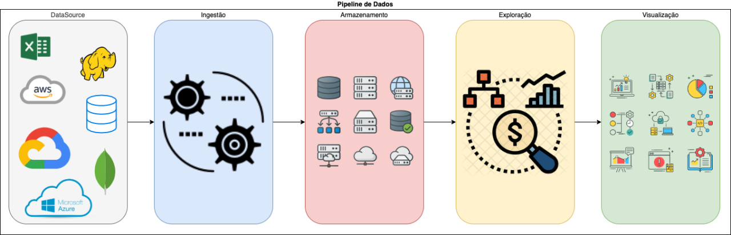
Figura 1 – Arquitetura de um Pipeline de Dados (José R. F. Júnior, 2021)
Fonte: adaptado de Júnior (2021).
A arquitetura de um pipeline deve ser projetada com foco na modularidade, permitindo que cada componente seja escalado ou ajustado conforme a demanda. Além disso, é imprescindível incorporar mecanismos de monitoramento, controle de falhas e segurança da informação, assegurando a confiabilidade e a governança dos dados ao longo de todo o processo.
De acordo com Akidau et al. (2018), a adoção de arquiteturas de pipeline bem definidas é fundamental para garantir consistência, tolerância a falhas e escalabilidade em sistemas orientados a dados.

Componentes de um pipeline de dados
Os pipelines de dados são compostos por uma série de componentes interdependentes que viabilizam o fluxo contínuo, automatizado e confiável de informações desde sua origem até o destino final. A correta definição e integração desses componentes é essencial para garantir a eficiência, a escalabilidade e a integridade dos dados ao longo de todo o processo.

Quadro 1. Componentes de um Pipeline de dados
Etapa | Descrição
Ingestão de dados | Coleta de dados de diversas fontes (bancos relacionais, arquivos de log, sensores, APIs, plataformas externas). Deve lidar com diferentes formatos e volumes, garantindo captura segura e eficiente (ASTERA, 2024).
Processamento e transformação | Limpeza, padronização, enriquecimento e anonimização dos dados. Prepara os dados para análise, eliminando inconsistências e atendendo requisitos técnicos e legais (FASTER CAPITAL, 2024).
Armazenamento | Dados processados são armazenados em data lakes, data warehouses ou bancos operacionais. A escolha depende da natureza dos dados e dos objetivos da organização.
Disponibilização e consumo | Dados são disponibilizados para ferramentas de visualização, plataformas analíticas ou modelos de machine learning. Devem estar acessíveis e atualizados para apoiar decisões estratégicas.
Fonte: Autor, 2025
A integração eficiente desses componentes permite que o pipeline opere de forma automatizada, reduzindo a intervenção humana, minimizando erros e otimizando o tempo de processamento. Além disso, promove a governança dos dados, assegurando sua qualidade, segurança e rastreabilidade ao longo de todo o ciclo de vida.

ETL (CONCEITO, ETAPAS)
O termo ETL (Extract, Transform, Load) refere-se ao processo de extração, transformação e carga de dados em um sistema de armazenamento estruturado, geralmente um Data Warehouse. De acordo com Kimball e Ross (2013), o ETL é um dos componentes mais críticos de qualquer solução de Business Intelligence, sendo responsável por garantir que os dados sejam coletados de forma correta, transformados de acordo com regras de negócio e carregados em repositórios analíticos.
A primeira etapa, denominada extração, consiste em coletar dados de diferentes fontes, como sistemas transacionais, planilhas, sensores ou bases externas. A etapa seguinte, a transformação, envolve a padronização, limpeza e integração dos dados, de modo a corrigir inconsistências e assegurar a qualidade da informação. Por fim, a etapa de carga insere os dados já tratados em um repositório central, geralmente otimizado para consultas e análises (INMON, 2005).
A automação desse processo dá origem ao conceito de pipelines ETL, que representam fluxos contínuos e organizados de processamento de dados. Segundo Golfarelli e Rizzi (2009), tais pipelines permitem que as organizações obtenham dados atualizados e confiáveis, favorecendo a análise em tempo quase real.
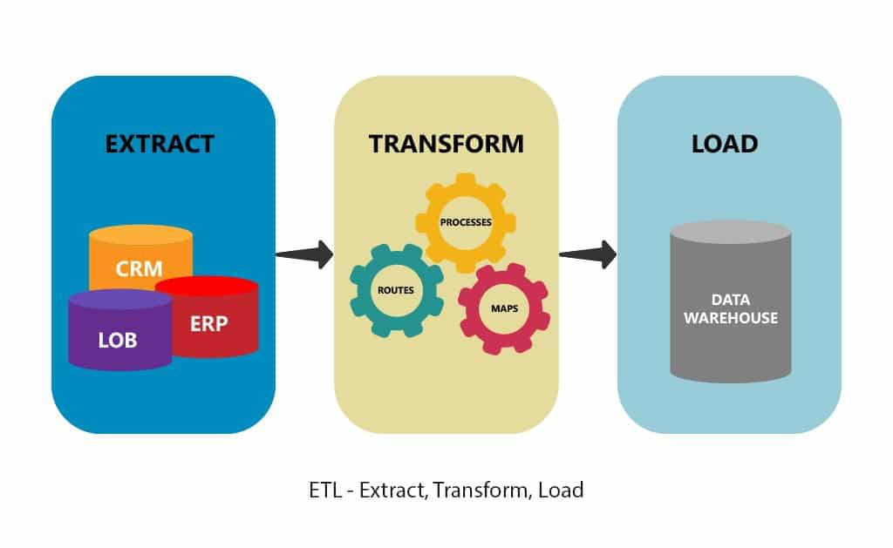
Figura 2. Arquitectura de ETL
Fonte: adaptado de Júnior (2021).

1.3.1 Pipeline ETL
O pipeline ETL (Extract, Transform, Load) é uma das formas mais tradicionais e eficazes de estruturar o fluxo de dados. Ele consiste em três etapas principais:
- Extração (Extract): Os dados são coletados de fontes heterogêneas, como sistemas legados, bancos de dados relacionais, arquivos CSV ou APIs.
- Transformação (Transform): Os dados brutos são convertidos em formatos úteis, aplicando regras de negócio, limpeza e enriquecimento.
- Carga (Load): Os dados transformados são armazenados em sistemas de destino, como data warehouses ou bancos analíticos.
De acordo com Souza (2025), o pipeline ETL é ideal para cenários em que a transformação dos dados precisa ocorrer antes da carga, garantindo consistência e qualidade. Ele destaca que essa abordagem é especialmente útil quando se deseja centralizar dados para análises estratégicas.
No campo da saúde, a utilização de pipelines ETL tem ganhado importância estratégica. Ao lidar com dados provenientes de múltiplas fontes como consultas, exames laboratoriais, cirurgias e internações, os hospitais podem reduzir erros humanos, aumentar a confiabilidade das informações e disponibilizar relatórios de forma ágil. Assim, a arquitetura de pipelines ETL configura-se como um instrumento essencial para sustentar a digitalização dos processos hospitalares e fortalecer a gestão baseada em evidências.

BANCOS DE DADOS RELACIONAIS
Os bancos de dados relacionais constituem um modelo amplamente utilizado para a organização, armazenamento e recuperação de informações em sistemas computacionais. Esse modelo foi proposto inicialmente por Edgar F. Codd, em 1970, com base na teoria dos conjuntos e da lógica de predicados de primeira ordem (CODD, 1970). A sua estrutura fundamenta-se em tabelas bidimensionais, denominadas relações, compostas por linhas (tuplas) e colunas (atributos), o que possibilita a representação clara e organizada de entidades do mundo real.
O uso de bancos de dados relacionais apresenta vantagens significativas, como a consistência e integridade dos dados, além da possibilidade de manipulação por meio da linguagem SQL (Structured Query Language), padrão para consultas, inserções e atualizações (DATE, 2004). Essa abordagem garante maior eficiência no tratamento de grandes volumes de informação, sendo adequada a contextos hospitalares, onde a gestão de registros clínicos e estatísticos exige confiabilidade e organização.
Nesse sentido, compreende-se que os bancos de dados relacionais representam um pilar fundamental na estruturação de sistemas de informação modernos, possibilitando o armazenamento seguro e a recuperação eficiente de dados, condições essenciais para o suporte à tomada de decisão em instituições de saúde (SILBERSCHATZ; KORTH; SUDARSHAN, 2011).

1.5 BUSINESS INTELLIGENCE E VISUALIZAÇÃO DE DADOS
O conceito de Business Intelligence (BI) refere-se a um conjunto de metodologias, processos e tecnologias que possibilitam a coleta, integração, análise e apresentação de dados com o objetivo de apoiar a tomada de decisão organizacional. Segundo Turban, Sharda e Delen (2011), o BI busca transformar grandes volumes de dados brutos em informações úteis, estruturadas e acessíveis, permitindo a identificação de padrões e tendências que orientam decisões estratégicas.
De acordo com Kimball e Ross (2013), o BI não se limita à geração de relatórios, mas envolve uma abordagem sistêmica e iterativa de gestão de dados, integrando as etapas de extração, transformação e análise. Dessa forma, o BI proporciona uma visão ampla e confiável dos processos institucionais, servindo como ferramenta de apoio tanto estratégico quanto operacional, uma vez que permite o acompanhamento de indicadores de desempenho em tempo real.
No contexto atual, o BI evoluiu significativamente com o avanço de tecnologias de análise visual e computação em nuvem. Segundo o relatório Gartner (2023), as plataformas modernas de BI incorporam recursos de inteligência aumentada e análise preditiva, ampliando a capacidade das organizações em explorar dados complexos de forma automatizada e intuitiva. Essas inovações tornam o BI ainda mais essencial em setores que dependem de decisões rápidas e baseadas em evidências, como a saúde.
A visualização de dados, elemento fundamental do BI, consiste na representação gráfica de informações para facilitar a interpretação e comunicação de resultados. Conforme Few (2012), essa prática transforma dados complexos em representações visuais claras, intuitivas e acessíveis, possibilitando a identificação de relações e padrões que poderiam passar despercebidos em relatórios convencionais.
De acordo com Microsoft (2022), a visualização de dados desempenha papel central no processo decisório, pois traduz métricas e indicadores em insights compreensíveis para diferentes perfis de utilizadores, promovendo uma gestão orientada por evidências. Assim, a integração entre BI e visualização de dados constitui um pilar essencial para a transformação digital, sobretudo em organizações que lidam com grandes volumes de informação, como hospitais e centros de pesquisa.

1.6 ETL E BI APLICADOS À ÁREA DA SAÚDE
A aplicação conjunta de processos ETL (Extract, Transform, Load) e Business Intelligence (BI) tem se mostrado uma estratégia fundamental para a modernização da gestão da informação em saúde. Segundo Gomes e Silva (2021), a integração entre ETL e BI permite consolidar dados provenientes de diferentes fontes — como prontuários eletrônicos, registros de consultas, exames laboratoriais e sistemas administrativos — em um repositório centralizado, eliminando redundâncias e aumentando a consistência das informações.
Essa integração possibilita a criação de modelos analíticos e dashboards que oferecem aos gestores hospitalares uma visão global e atualizada das operações. De acordo com IBM (2021), o uso de pipelines ETL em ambientes hospitalares é essencial para garantir a integridade dos dados e facilitar a adoção de soluções analíticas que suportem decisões clínicas e administrativas em tempo real.
No setor hospitalar, o BI agrega valor ao transformar dados processados em indicadores visuais que auxiliam na interpretação e na utilização estratégica das informações. Conforme Inmon (2005), o uso de sistemas de inteligência de negócios possibilita análises históricas e preditivas, promovendo a melhoria contínua dos serviços e o aumento da eficiência organizacional.
A combinação de ETL e BI permite ainda identificar padrões de atendimento, taxas de ocupação de leitos, desempenho de procedimentos médicos e evolução de patologias em populações específicas (SANTOS; PEREIRA, 2020). Esses indicadores tornam-se instrumentos essenciais para o planejamento hospitalar, a avaliação de desempenho e a formulação de políticas de saúde baseadas em evidências.
Segundo o Gartner (2023), o futuro da gestão em saúde passa pelo uso de plataformas analíticas integradas, que unem ETL, BI e inteligência artificial, criando ecossistemas de dados interoperáveis e dinâmicos. Dessa forma, a associação entre processos ETL e ferramentas de BI apresenta-se como uma solução indispensável para a transformação digital da saúde, favorecendo o uso de dados como ativos estratégicos para o aumento da eficiência e da qualidade assistencial.
Assim, a integração dessas ferramentas garantiu uma solução completa, desde o tratamento inicial dos dados até a geração de informações estratégicas para apoio à tomada de decisão.

FERRAMENTAS E TECNOLOGIAS ADOTADAS
Para a implementação do pipeline ETL e da visualização dos dados, foram utilizadas três ferramentas principais: Python, MySQL e Power BI. Cada uma desempenhou um papel específico e complementar no desenvolvimento do trabalho, assegurando a integração entre as etapas de coleta, transformação, armazenamento e análise dos dados.
Python: Linguagem de programação versátil e de fácil aprendizado, amplamente utilizada em ciência de dados, automação e desenvolvimento de pipelines ETL, devido às suas bibliotecas especializadas no tratamento e análise de dados. Foi adotado como linguagem de programação para a construção do pipeline ETL, por meio de bibliotecas que permitem a automação da extração, transformação e carga dos dados. Sua flexibilidade e ampla gama de recursos o tornam adequado para manipulação de dados em diferentes formatos.

MySQL: Sistema de gerenciamento de banco de dados relacional (SGBDR) open source, que permite armazenar, organizar e consultar dados estruturados de forma eficiente e segura. Utilizado como sistema de gerenciamento de banco de dados relacional (SGBDR), serviu como repositório para o armazenamento estruturado dos dados processados. A escolha do MySQL justifica-se pela robustez, confiabilidade e ampla utilização em projetos acadêmicos e profissionais, além de ser uma ferramenta open source.

Power BI: Ferramenta de Business Intelligence desenvolvida pela Microsoft, utilizada para análise de dados e criação de dashboards interativos que facilitam a visualização e interpretação de informações estratégicas. Adotado para a construção de dashboards e relatórios interativos, permitiu transformar os dados armazenados no MySQL em informações visuais, de fácil interpretação. Sua utilização possibilitou a criação de indicadores e análises relevantes para a área da saúde, em especial no contexto do Instituto Oftalmológico Nacional de Angola.

IMPLEMENTAÇÃO PRÁTICA
O presente capítulo descreve o processo de implementação prática do pipeline ETL proposto neste estudo, detalhando as etapas de extração, transformação e carregamento dos dados hospitalares simulados. São apresentadas a estrutura da arquitetura desenvolvida, as ferramentas utilizadas e a forma como foram integradas para automatizar o fluxo de informações no cenário do Instituto Oftalmológico Nacional de Angola. O capítulo tem como finalidade demonstrar, de forma objetiva e aplicada, como o uso combinado de Python, MySQL e Power BI permite otimizar o tratamento e a análise de dados, promovendo maior eficiência e confiabilidade na gestão hospitalar.
3.1. MODELAGEM DA PROPOSTA
O cenário de estudo selecionado para a aplicação do pipeline ETL foi Instituto Oftalmológico Nacional de Angola (IONA), uma instituição de referência no atendimento especializado em saúde ocular no país. O IONA desempenha um papel central na prestação de serviços médicos oftalmológicos, desde consultas e exames especializados até cirurgias de maior complexidade, sendo responsável por atender uma elevada demanda de pacientes provenientes de diferentes regiões de Angola.
A escolha deste cenário justifica-se pela relevância dos dados hospitalares para a gestão e melhoria contínua dos serviços de saúde. Em instituições como o IONA, o grande volume de informações geradas diariamente — incluindo registos de pacientes, consultas, exames, internamentos e procedimentos cirúrgicos — requer soluções tecnológicas capazes de organizar, processar e transformar tais dados em indicadores estratégicos.
Neste trabalho, optou-se pela utilização de dados simulados, uma vez que os dados reais apresentam restrições de confidencialidade e sigilo. No entanto, os dados foram estruturados de forma a refletir a realidade de um hospital oftalmológico, contemplando variáveis relevantes para a análise estatística e a geração de indicadores.
Assim, o IONA representa um ambiente ideal para o estudo e aplicação prática do pipeline ETL, permitindo demonstrar como a integração de ferramentas tecnológicas (Python, MySQL e Power BI) pode contribuir para a organização, o processamento e a visualização de informações relevantes para a gestão hospitalar.

ESTRUTURA GERAL DO PIPELINE ETL
A implementação prática deste trabalho consistiu na criação de um pipeline ETL (Extract, Transform, Load), projetado para integrar e processar dados hospitalares, permitindo uma análise sistematizada dos indicadores clínicos.
A arquitetura geral do pipeline foi estruturada em três fases principais, conforme ilustrado na Figura 2:
- Extração (Extract): obtenção de dados simulados representando registros hospitalares.
- Transformação (Transform): limpeza, padronização e integração dos dados em formato uniforme.
- Carga (Load): inserção dos dados tratados na base relacional MySQL, para posterior análise no Power BI.
Figura 3 – Diagrama da arquitetura ETL com Python, MySQL e Power BI
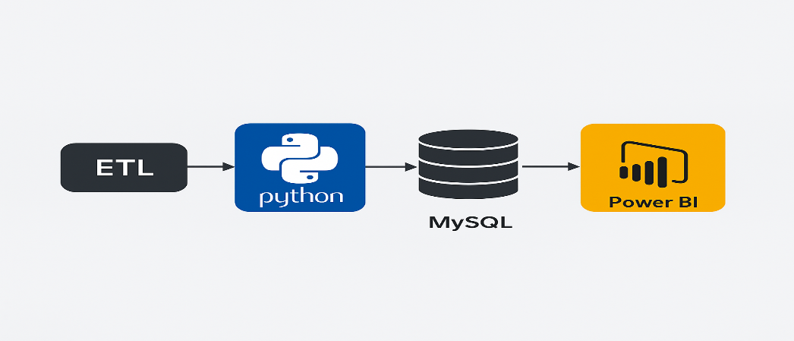
Fonte: Autor, 2026
O desenvolvimento foi realizado no Visual Studio Code (VS Code), com suporte à linguagem Python e bibliotecas como pandas, sqlalchemy, pymysql e numpy.
O armazenamento dos dados foi feito em MySQL, gerido por meio do phpMyAdmin, enquanto o Power BI foi utilizado para a análise visual dos resultados.
O quadro 2 apresenta a relação entre as ferramentas empregadas e as funções desempenhadas em cada etapa do pipeline.

Quadro 2 Ferramentas empregadas
Etapa do Pipeline | Ferramenta | Função Principal
Extração | Mockaroo / Python (Pandas) | Geração e leitura de dados simulados hospitalares
Transformação | Python (Pandas, NumPy, SQLAlchemy) | Limpeza, padronização e integração de dados
Carga | MySQL / phpMyAdmin | Armazenamento dos dados tratados
Visualização | Power BI | Criação de dashboards e análise dos indicadores
Fonte: Autor, 2026
A arquitetura implementada neste trabalho está alinhada com recomendações recentes da literatura sobre pipelines ETL aplicados à saúde. Conforme discutido por Veerapaneni (2021), a adoção de arquiteturas modulares e escaláveis em pipelines hospitalares favorece a integração entre diferentes camadas do sistema e permite futura migração para ambientes em nuvem. Embora o presente estudo utilize uma infraestrutura local simulada, a estrutura proposta é compatível com arquiteturas híbridas modernas.
Além disso, aspectos relacionados à segurança e confidencialidade dos dados representam fatores críticos em ambientes hospitalares. Tayal (2022) destaca que pipelines ETL destinados à saúde devem incorporar mecanismos de controle de acesso, anonimização e proteção de dados sensíveis. Ainda que o presente trabalho utilize dados simulados, essas recomendações são fundamentais para a futura aplicação da solução em cenários reais.

3.3 ETAPAS DE DESENVOLVIMENTO

3.3.1 Extração de Dados
Na primeira etapa do pipeline, os dados foram simulados com o auxílio da plataforma Mockaroo, reproduzindo tabelas hospitalares como paciente, médico, consulta, especialidade, exame, internamento, cirurgia e transferências.
Esses dados foram carregados para a base de dados dados_hospitalares, que serviu como ponto de partida para o processo ETL.
Figura 4 – Exemplo de leitura dos dados simulados no Python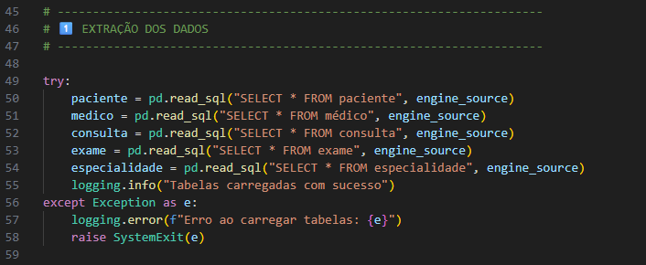

3.3.2 Transformação de Dados
A fase de transformação foi responsável por tratar, integrar e enriquecer os dados hospitalares.
Entre as operações realizadas destacam-se:
- Remoção de duplicidades e inconsistências;
- Padronização de colunas e formatos de data;
- Cálculo automático da idade dos pacientes com base na data de nascimento e na data da consulta;
- Integração entre as tabelas de consultas, pacientes, médicos e especialidades;
- Criação de tabelas analíticas para facilitar o cálculo de métricas.
As principais tabelas geradas foram:
- consultas_tratadas: contém consultas, idades e especialidades;
- resumo_especialidade: média de idade e total de consultas por especialidade;
- resumo_internamentos: causas e frequência de internamentos;
- resumo_cirurgias, resumo_exames e resumo_transferencias: contagens gerais de procedimentos e movimentos hospitalares.

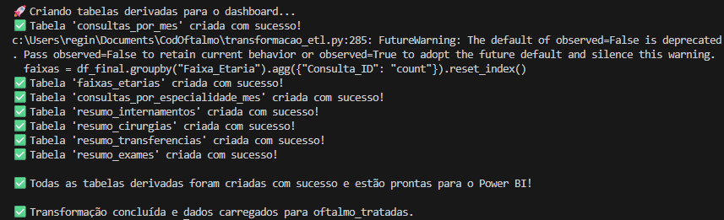
Figura 5 – Execução do script Python de transformação ETL

3.3.3 Carregamentos no Banco de Dados
Concluída a transformação, os dados tratados foram carregados automaticamente na base de dados oftalmo_tratadas, criada no MySQL.
O processo foi executado com a função to_sql() da biblioteca pandas, garantindo que cada tabela fosse gravada de forma estruturada e relacional.
Figura 6 – Tabelas resultantes da base oftalmo_tratadas no phpMyAdmin
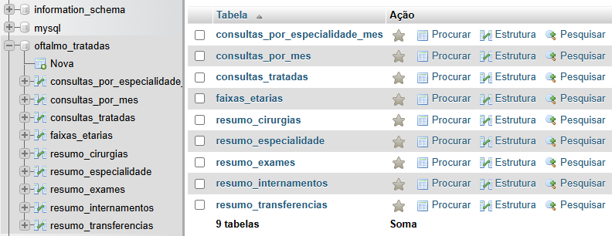

Após o carregamento, verificou-se a integridade dos dados e a correta geração das tabelas agregadas, assegurando que os resultados estivessem prontos para análise no Power BI.

3.4 INTEGRAÇÃO COM O CENÁRIO DE ESTUDO
O pipeline ETL foi destinado ao Instituto Oftalmológico Nacional de Angola (IONA), com o objetivo de representar o fluxo de dados clínicos da instituição.
Foram simulados registos de consultas oftalmológicas, cirurgias oculares, internamentos, exames e transferências, refletindo alguns dos principais processos hospitalares da unidade.
As tabelas tratadas foram posteriormente integradas ao Power BI, permitindo a criação de painéis interativos e indicadores estratégicos.
O quadro 3 apresenta os principais indicadores gerados a partir dos dados transformados.
Quadro 3 Principais Indicadores
Indicador | Descrição
Total de Consultas | Número total de consultas realizadas no período
Consultas por Especialidade | Distribuição das consultas entre áreas oftalmológicas
Consultas por Faixa Etária | Análise da idade dos pacientes atendidos
Causas de Internamento | Identificação das principais causas de hospitalização
Cirurgias Realizadas | Contagem de procedimentos cirúrgicos efetuados
Exames Realizados | Volume total de exames diagnósticos realizados
Transferências de Pacientes | Registo de movimentações entre unidades de atendimento
Fonte: Autor, 2026
A integração do pipeline ao contexto hospitalar demonstrou a sua eficácia na organização e análise de grandes volumes de dados clínicos, reforçando a importância do uso de tecnologias de processamento e visualização de dados para o aprimoramento da gestão em saúde em Angola.

APRESENTAÇÃO E ANÁLISE DOS RESULTADOS
O presente capítulo tem como finalidade apresentar e analisar os principais resultados obtidos com a implementação do pipeline ETL desenvolvido para o processamento e visualização de dados estatísticos hospitalares, tomando como cenário de estudo o Instituto Oftalmológico Nacional de Angola (IONA). Os resultados aqui expostos refletem a execução das etapas de extração, transformação e carregamento dos dados, bem como a geração de indicadores e painéis interativos no Power BI.

4.1 VALIDAÇÃO DO PIPELINE ETL
Durante o processo de desenvolvimento, o pipeline ETL demonstrou eficiência na automação da integração e tratamento de dados, garantindo a consistência das informações simuladas. A fase de extração possibilitou o carregamento simultâneo de diferentes arquivos contendo informações sobre pacientes, consultas, exames e internamentos. Já a fase de transformação permitiu padronizar os formatos de data, remover inconsistências e criar relações entre tabelas, assegurando a integridade referencial.
Na etapa de carregamento, os dados foram armazenados no MySQL, de forma organizada e relacional, o que facilitou a posterior conexão com o Power BI. O desempenho do pipeline mostrou-se estável, com execução completa das rotinas de leitura, transformação e inserção em tempo reduzido, validando a eficiência da arquitetura proposta.
Observou-se redução significativa no tempo de processamento quando comparado ao método manual, ainda que não tenha sido realizada medição cronometrada formal.

4.2 INDICADORES GERADOS
A integração entre o banco de dados e o Power BI possibilitou a criação de dashboards interativos que consolidaram informações relevantes para a gestão hospitalar. Entre os principais indicadores produzidos, destacam-se:
- Número total de consultas realizadas, agrupadas por mês e por especialidade;
- Distribuição de pacientes por faixa etária e por género, permitindo avaliar o perfil do público atendido;
- Taxa de ocupação de leitos hospitalares, com base nos registros de internamento e alta;
- Volume de exames realizados por tipo de procedimento;
- Quantidade de cirurgias efetuadas por especialidade médica;
- Total de transferências internas e externas, permitindo avaliar o fluxo de pacientes no sistema hospitalar.
Esses indicadores, visualizados de forma gráfica, facilitaram a compreensão dos dados e permitiram a identificação de padrões e tendências que poderiam servir de apoio à tomada de decisão por parte da administração hospitalar.

4.3 ANÁLISE DE RESULTADOS
A análise dos resultados demonstra que a utilização de pipelines ETL integrados a ferramentas de Business Intelligence pode melhorar significativamente a gestão da informação hospitalar. Observou-se que, por meio da automação, o tempo necessário para consolidar dados e gerar relatórios foi substancialmente reduzido, aumentando a eficiência das rotinas administrativas. Além disso, a estrutura relacional implementada no MySQL permitiu consultas dinâmicas e personalizadas, enquanto o Power BI ofereceu um ambiente visual intuitivo para análise de indicadores. Assim, verificou-se que o sistema proposto atende aos objetivos definidos e pode ser adaptado para contextos hospitalares reais, inclusive com dados provenientes de diferentes departamentos.
A arquitetura desenvolvida também se mostrou escalável e reutilizável, podendo ser expandida para incluir novos conjuntos de dados, indicadores clínicos ou financeiros. Embora os testes tenham sido realizados com dados fictícios, o modelo é plenamente compatível com ambientes hospitalares reais, desde que sejam aplicadas as devidas políticas de segurança e confidencialidade.
Os resultados observados neste estudo são consistentes com achados da literatura sobre integração de dados em saúde. Barret et al. (2025) e Cheng, Pazmino e Schreiweis (2022) demonstram que pipelines ETL bem estruturados contribuem significativamente para a melhoria da qualidade dos dados e para a eficiência dos processos hospitalares. Da mesma forma, o pipeline implementado neste trabalho evidenciou potencial para apoiar a tomada de decisão por meio de indicadores visuais consistentes, reforçando a relevância da adoção de arquiteturas automatizadas na gestão hospitalar.

4.4 CONSIDERAÇÕES FINAIS SOBRE OS RESULTADOS
Os resultados obtidos comprovam que o pipeline ETL desenvolvido é uma ferramenta eficaz para a integração, processamento e análise de dados hospitalares. O sistema implementado cumpre seu propósito de automatizar a coleta e transformação de dados, além de gerar informações de apoio à decisão por meio de relatórios visuais e interativos.Para melhor evidenciar os benefícios da automação proposta, apresenta-se a seguir um quadro comparativo entre o processo manual tradicional de tratamento de dados hospitalares e o processo automatizado implementado através do pipeline ETL.
ASPECTO AVALIADO | PROCESSO MANUAL | PROCESSO AUTOMATIZADO (PIPELINE ETL)
Tempo de execução | Elevado - a coleta, organização e análise dos dados dependem de tarefas repetitivas realizadas por funcionários, podendo levar várias horas ou dias para consolidação de relatórios. | Reduzido - a automação das etapas de extração, transformação e carga permite gerar relatórios em poucos minutos, com atualização automática.
Propensão a erros | Alta - sujeita a falhas humanas como digitação incorreta, omissões e inconsistências entre fontes de dados. | Baixa - a aplicação de regras automáticas de validação, limpeza e padronização elimina duplicidades e reduz inconsistências.
Esforço humano | Intenso - exige a intervenção de múltiplos profissionais para reunir, verificar e compilar informações de forma manual. | Mínimo - o sistema realiza as operações de forma autônoma, necessitando apenas de supervisão e manutenção periódica.
Padronização dos dados | Inexistente ou limitada - cada setor pode adotar formatos diferentes para armazenamento de informações. | Elevada - o pipeline centraliza e uniformiza os dados no banco MySQL, garantindo consistência e integridade.
Disponibilidade da informação | Demorada - os dados precisam ser reunidos manualmente antes de cada consulta ou relatório. | Imediata - as informações são atualizadas automaticamente e visualizadas em dashboards do Power BI.
Tomada de decisão | Baseada em relatórios estáticos e dados desatualizados, dificultando análises rápidas. | Baseada em indicadores dinâmicos e confiáveis, acessíveis em tempo real pelos gestores.
Escalabilidade | Limitada - difícil de ampliar o volume de dados processados manualmente. | Alta - o pipeline pode ser expandido para incluir novas fontes e volumes de dados sem reconfiguração completa.
Quadro 4 – Comparativo entre o processo manual e automatizado

CONCLUSÕES E RECOMENDAÇÕES
O presente trabalho teve como objetivo principal implementar um pipeline ETL para automação da coleta, processamento, armazenamento e visualização de dados estatísticos hospitalares, tomando como cenário de estudo o Instituto Oftalmológico Nacional de Angola (IONA). A partir da integração das ferramentas Python, MySQL e Power BI, foi possível propor uma solução tecnológica capaz de otimizar o tratamento de dados e apoiar a tomada de decisão na gestão hospitalar.
Com base no referencial teórico apresentado, constatou-se que o uso de processos ETL (Extract, Transform, Load) é essencial para a consolidação de dados provenientes de fontes diversas, garantindo a qualidade, consistência e integridade da informação. Da mesma forma, verificou-se que os sistemas de Business Intelligence (BI), ao integrarem técnicas de visualização de dados, favorecem a interpretação e o monitoramento de indicadores estratégicos, contribuindo significativamente para a eficiência administrativa e clínica em instituições de saúde.
A implementação prática demonstrou a viabilidade da proposta, uma vez que o pipeline desenvolvido automatizou o fluxo de dados simulados, representando registros de pacientes, consultas, exames e internamentos. O uso do Python permitiu a execução de rotinas automatizadas de extração e transformação; o MySQL proporcionou armazenamento relacional e seguro das informações; e o Power BI possibilitou a criação de dashboards interativos, que facilitaram a análise e interpretação dos resultados.
Com a execução do projeto, observou-se que a utilização de pipelines ETL pode contribuir para a modernização da gestão hospitalar, reduzindo o esforço manual, eliminando redundâncias e disponibilizando informações atualizadas de forma rápida e precisa. Ainda que os dados utilizados tenham sido simulados, a estrutura desenvolvida é plenamente adaptável à realidade do Instituto Oftalmológico Nacional de Angola e de outras instituições de saúde com necessidades semelhantes.
Como limitação do estudo, destaca-se o uso de dados fictícios, o que impossibilitou a análise de informações reais do hospital. Além disso, não foi avaliado o desempenho do pipeline em ambientes de grande volume de dados (Big Data), o que representa uma possibilidade para futuras investigações.
Diante dos resultados obtidos, recomenda-se a continuidade deste trabalho com a integração de dados reais provenientes do Instituto Oftalmológico Nacional de Angola, mediante acordos institucionais de confidencialidade. Sugere-se, igualmente, o aprimoramento do pipeline com técnicas de processamento em tempo real e o uso de ferramentas de Big Data, como Hadoop ou Spark, para lidar com maiores volumes de informação. Por fim, recomenda-se a adoção de dashboards personalizados e acessíveis a diferentes níveis de gestão, promovendo uma cultura organizacional orientada por dados no contexto hospitalar angolano.
A literatura científica recente indica que o avanço de pipelines ETL em ambientes hospitalares está fortemente associado à interoperabilidade, escalabilidade e segurança dos dados (BARRET et al., 2025; TAYAL, 2022). Nesse contexto, o presente trabalho representa um passo inicial na direção da modernização digital da gestão hospitalar, podendo ser expandido futuramente para integrar dados reais, ambientes em nuvem e mecanismos avançados de proteção da informação.
Apesar dos resultados positivos, a aplicação da solução em ambiente real exige atenção a aspectos como segurança da informação, privacidade dos dados clínicos e capacitação técnica das equipes. Esses fatores representam desafios relevantes para a adoção efetiva da solução em instituições hospitalares angolanas.
Em síntese, o estudo evidenciou que a aplicação de pipelines ETL e ferramentas de Business Intelligence constitui um caminho eficaz para a digitalização e melhoria da gestão de dados hospitalares em Angola, representando uma contribuição relevante tanto no âmbito tecnológico quanto no campo da gestão em saúde.

REFERÊNCIAS BIBLIOGRÁFICAS

AKIDAU, Tyler; CHERNYAK, Slava; LAX, Reuven. Streaming systems: the what, where, when, and how of large-scale data processing. Sebastopol: O’Reilly Media, 2018.
ANGOLA. Ministério da Saúde. Plano de Desenvolvimento Sanitário 2012–2025. Luanda: Ministério da Saúde, 2021.
BARRET, N. et al. I-ETL: an interoperability-aware health (meta)data pipeline to enable federated analyses. BMC Medical Informatics and Decision Making, 2025.
CHENG, K. Y.; PAZMINO, S.; SCHREIWEIS, B. ETL processes for integrating healthcare data. Studies in Health Technology and Informatics, 2022.
CODD, Edgar F. A relational model of data for large shared data banks. Communications of the ACM, v. 13, n. 6, p. 377–387, 1970.
DAMA INTERNATIONAL. DAMA-DMBOK: data management body of knowledge. 2. ed. Basking Ridge, NJ: Technics Publications, 2017.
DAVENPORT, Thomas H.; PRUSAK, Laurence. Conhecimento empresarial: como as organizações gerenciam o seu capital intelectual. Rio de Janeiro: Campus, 1998.
DATE, C. J. Introdução a sistemas de banco de dados. 8. ed. Rio de Janeiro: Elsevier, 2004.
DENSMORE, James. Data pipelines pocket reference: moving and processing data for analytics. Sebastopol: O’Reilly Media, 2021.
ELMASRI, Ramez; NAVATHE, Shamkant B. Sistemas de banco de dados. 6. ed. São Paulo: Pearson, 2016.
FEW, Stephen. Show me the numbers: designing tables and graphs to enlighten. 2. ed. Burlingame: Analytics Press, 2012.
GARTNER. Magic Quadrant for Analytics and Business Intelligence Platforms. Stamford: Gartner Inc., 2023. Disponível em: https://www.gartner.com. Acesso em: 15 fev. 2026.
GIL, Antonio Carlos. Métodos e técnicas de pesquisa social. 7. ed. São Paulo: Atlas, 2019.
GOLFARELLI, Matteo; RIZZI, Stefano. Data warehouse design: modern principles and methodologies. New York: McGraw-Hill, 2009.
GOMES, R.; SILVA, A. Integração de dados hospitalares: aplicações de ETL na saúde. Revista Brasileira de Informática em Saúde, v. 17, n. 2, p. 45–59, 2021.
IBM. Data integration for healthcare: building trustworthy and actionable data. Armonk: IBM Corporation, 2021. Disponível em: https://www.ibm.com. Acesso em: 15 fev. 2026.
INMON, William H. Building the data warehouse. 4. ed. Indianapolis: Wiley, 2005.
INTERNATIONAL ORGANIZATION FOR STANDARDIZATION. ISO/IEC 25012:2008 – Software engineering – Software product quality requirements and evaluation (SQuaRE) – Data quality model. Geneva: ISO, 2008.
KIMBALL, Ralph; ROSS, Margy. The data warehouse toolkit: the definitive guide to dimensional modeling. 3. ed. Hoboken, NJ: John Wiley & Sons, 2013.
KLEPPMANN, Martin. Designing data-intensive applications: the big ideas behind reliable, scalable, and maintainable systems. Sebastopol: O’Reilly Media, 2017.
MICROSOFT. Power BI documentation. Redmond: Microsoft Corporation, 2022. Disponível em: https://learn.microsoft.com/power-bi/. Acesso em: 15 fev. 2026.
NONAKA, Ikujiro; TAKEUCHI, Hirotaka. Criação de conhecimento na empresa: como as empresas japonesas geram a dinâmica da inovação. Rio de Janeiro: Campus, 1997.
ONG, T. C. et al. Dynamic-ETL: a hybrid approach for healthcare data integration. BMC Medical Informatics and Decision Making, 2017.
ORGANIZAÇÃO MUNDIAL DA SAÚDE. Global strategy on digital health 2020–2025. Geneva: World Health Organization, 2022.
SANTOS, L.; PEREIRA, J. O uso do Business Intelligence na gestão hospitalar. Journal of Health Informatics, v. 12, n. 1, p. 33–47, 2020.
SILBERSCHATZ, Abraham; KORTH, Henry F.; SUDARSHAN, S. Sistemas de banco de dados. 6. ed. São Paulo: Pearson, 2019.
TAYAL, C. Designing a secure ETL architecture. International Journal, 2022.
TURBAN, Efraim; SHARDA, Ramesh; DELEN, Dursun. Decision support and business intelligence systems. 9. ed. New Jersey: Prentice Hall, 2011.
VEERAPANENI, S. M. Optimizing healthcare ETL pipelines. International Journal, 2021.

APÊNDICES

